

قسم: النبات الزراعى

جامعة بنها فرع الميكروبيولوجيا الزراعية كلية الزراعة
نموذج اجابة أسئلة مادة: التكنولوجيا الحيوية للميكروبات
امتحان الفصل الدراسى الثانى 2015/2016
كود المقرر : ن ب ت 328 الفرقة: الثالثة (برنامج التكنولوجيا الحيوية)
ــــــــــــــــــــــــــــــــــــــــــــــــــــــــــــــــــــــــــــــــــــــــــــــــــــــــــــــــــــــــــــــــــــــــــــــــــــــــــــــــــــــــــــــــــــــــــــــــــــــــــــــــــــــــــــــــــــــــــــــ
نموذج اجابة السؤال الأول: (20 درجة)
- تستخدم الميكروبات فى التكنولوجيا الحيوية الحديثة لانتاج منتج أو خدمة معينة. فسر ذلك معطيا مثالا لكل نوع. (10 درجات) .
يوضح الطالب ان الميكروبات يمكن استخدامها فى انتاج منتج معين او خدمة معينة باستخدام التكنولوجيا الحيوية الحديثة والتي تعنى استخدام الميكروبات بعد اجراء تعديل وراثى عليها بإدخال جينات عليها تجعل لها القدرة على انتاج منتج او تعطى خدمة مع توضيح مثال لكل منتج او خدمة بالتكنولوجيا الحيوية الحديثة. فالمنتج قد يكون انتاج انتاج الانسولين ، اما الخدمة انتاج نباتات مقاومة للتجمد باستخدام البكتريا . وهناك من الامثلة الكثير الذى درسه الطالب يمكنه الاستدلال به.
- برغم الفوائد العظيمة فى استخدام الكائنات الحية فى التكنولوجيا الحيوية ، الا ان هناك مخاوف هائلة من إساءة استخدامها. اذكر رأيك بشأن تلك المشكلة. (5 درجات)
يوضح التأثيرات والمحاور التى يمكن ان تخضع لها عملية التحور الوراثى للبكتريا وهى:
التأثير المباشر للكائن الحى على صحة الانسان أو البيئة.
التأثير غير المباشر للكائن الحى من خلال المواد التى ينتجها.
تأثير التبادل الوراثى مع الكائنات الأخرى.
مع بيان لاهم تلك المخاوف وكيف يمكن التغلب على تلك المشكلة من استخدام الامان الحيوى الخ، ويجيب الطالب برأيه عن هل يمكن ان تتبدد مخاوف العلماء من استخدام الكائنات الحية الدقيقة فى التكنولوجيا الحيوية ام سنظل فى تلك المخاوف دائما.
ج- اذكر فقط التأثيرات المختلفة للمضادات الحيوية على الخلية البكتيرية مع شرح تأثيرها على تخليق البروتين. (5 درجات
يذكر الطالب أن المضادات الحيوية تؤثر على كل من الجدار الخلوى للبكتريا واتخليق البروتين وتضاعف المادة الوراثية والغشاء السيتوبلازمى وتخليق النواتج الثانوية. وتؤثر المضادات الحيوية على تخليق البروتين في الكائنات الحية بدائية النواة بعدة آليات فمنها :
•المضادات الحيوية من النوع Aminoglycosides مثل (streptomycin, gentamicin) تستطيع أن يقتحم الأماكن التي تساعد علي حدوث قراءة الـ mRNA ويسبب خطأ في القراءة.
•المضاد الحيوي Tetracyclines يعمل علي وقف ارتباط tRNA بمعقد mRNA والريبوسوم .
•المضاد الحيوى Chloramphenicol يرتبط بالوحدة 50 S فى الريبوسوم ويثبط تكوين السلسلة الببتيدية.
السؤال الثانى: (20 درجة )
- ن أهم مميزات البكتريا فى التكنولوجيا الحيوية هى امتلاكها للبلازميدات، عرفها واذكر كيف يمكن تصنيفها على أساس الوظيفة والاندماج مع الكروموسوم البكتيرى.. (10 درجات)
يقوم الطالب بتعريف البلازميدات والدور الذى يمكنها القيام به فى الخلية الميكروبية ، ثم يصنف البلازميدات على حسب الاندماج مع الكروموسوم البكتيرى الى نوعان وهما البلازميدات المندمجة وغير المندمجة مع بيان الفرق بين تلك الانواع . ويقسمها على حسب الوظيفة الى ثمانى انواع مختلفة وهى بلازميد عامل الخصوبة والمقاومة للمضادات الحيوية وCol plasmid والمقاومة للمعادن الثقيلة والمتخفية والمحللة والضراوة والنواقل. مع توضيح بسيط لكل وظيفة تقوم بها تلك البلازميدات.

- حدد الطرق التي يمكن للبكتريا أن تقاوم بها فعل المضادات الحيوية. (5 درجات).
يحدد الطالب ان من الطرق التي يمكن للبكتيريا أن تقاوم الفعل الضار للمضادات الحيوية هي:
1) بعض البكتريا تنتج أنزيمات لها القدرة على تكسير المضاد الحيوى مثل أنزيم Penicillinase
2) بعض البكتريا تفرز أنزيمات تغير التركيب الكيميائي للمضاد الحيوي وبالتالى يفقد فعاليته.
3) بعض البكتريا تكون مايسمى بمضخات التدفق Efflux pumps. وهى بروتينات ناقلة توجد فى الجدار السيتوبلازمى للخليه تقوم بطرد المضاد الحيوى بعد دخوله الى خارج الخليه قبل ان يؤدى وظيفته.
4) تغير البكتيريا طبيعة بعض مكوناتها التي يستهدفها المضاد الحيوى، مثل تغيير مواقع ارتباط البنسلين على سطح الخلية penicillin binding protein (PBP).
ج- اكتب معلومة علمية متكاملة عن الغشاء الخارجي للبكتريا السالبة لجرام. (5 درجات).
يبين الطالب ان الغشاء الخارجى لايوجد الا فى البكتريا السالبة لجرام وهو ذو طبقتين ويتكون من Lipoproteins و phospholipids وLipopolysaccharide (LPS) ، وبسبب هذا الغشاء ، فإن جدار البكتريا السالبة لصبغة جرام غنى بالليبيدات عن البكتريا الموجبة لصبغة جرام، ويحمى هذا الغشاء البكتريا السالبة من فعل بعض المضادات الحيوية مثل البنسيلين وكذلك من تأثير اللاقمات ومن فعل بعض الانزيمات مثل الليسوزوم ومن تأثير أملاح الصفرا. و إلى تركيب (LPS) تعود الخواص السامة المعروفة بالتوكسينات الداخلية Endotoxins

السؤال الثالث: (20 درجة)
- اكتب معلومة مختصرة عن اثنين فقط من الآتى: (5 درجات لكل نقطة)
Ribosomes
الريبوسومات هى مراكز تخليق البروتين بالخلية، وهى عبارة عن وحدات بنائية توجد فى سيتوبلازم الخلية البكتيرية كحبيبات، وتتركب الرايبوسومات من حوالى 60% حامض الرايبوز النووى RNA و40% بروتين ، و لذا تسمى RNA الرايبوسومى. ، ووجد أن الوحدة من الرايبوسوم البكتيرى معامل ترسيبه 70S وتتكون من تحت وحدتين، معامل ترسيبها هو 50S & 30S ، وتحت وحدة 50S لها قابلية للارتباط مع t-RNA ، أما تحت وحدة 30S فلها قابلية للارتباط مع m-RNA . و بالمقارنة مع رايبوسومات حقيقيات النواة، سنجد أن رايبوسومات البكتريا أصغر حجما، و أخف وزنا، و أسرع ترسيبا، من رايبوسومات حقيقيات النواة، التى معامل ترسيبها 80S ، و تتكون من تحت وحدتين معامل ترسيبهما هو 60S & 40S. ويفرق الطالب بين التركيب الداخلى لكل ريبوسوم.
Conjugation
يعتبر Conjugation احد الطرق التي يمكن للخلايا البكتيرية ان تكتسب بواسطتها جينات تحمل صفات وراثية جديدة ، وتتم هذه الطريقة باتصال خليتين بكتيريتين بواسطة الشعرة الجنسية Sex pilus ، حيث تكون احدى الخلايا تحمل عامل الخصوبة ، ويطلق على هذا النوع من الخلايا F+ والاخرى لا تحمل عامل الخصوبة اى انها F- ويتم بعد عملية الاتصال نسخ البلازميد في الخلية المانحة و نقله الى الخلية المستقبلة بواسطة الشعرة الجنسية .
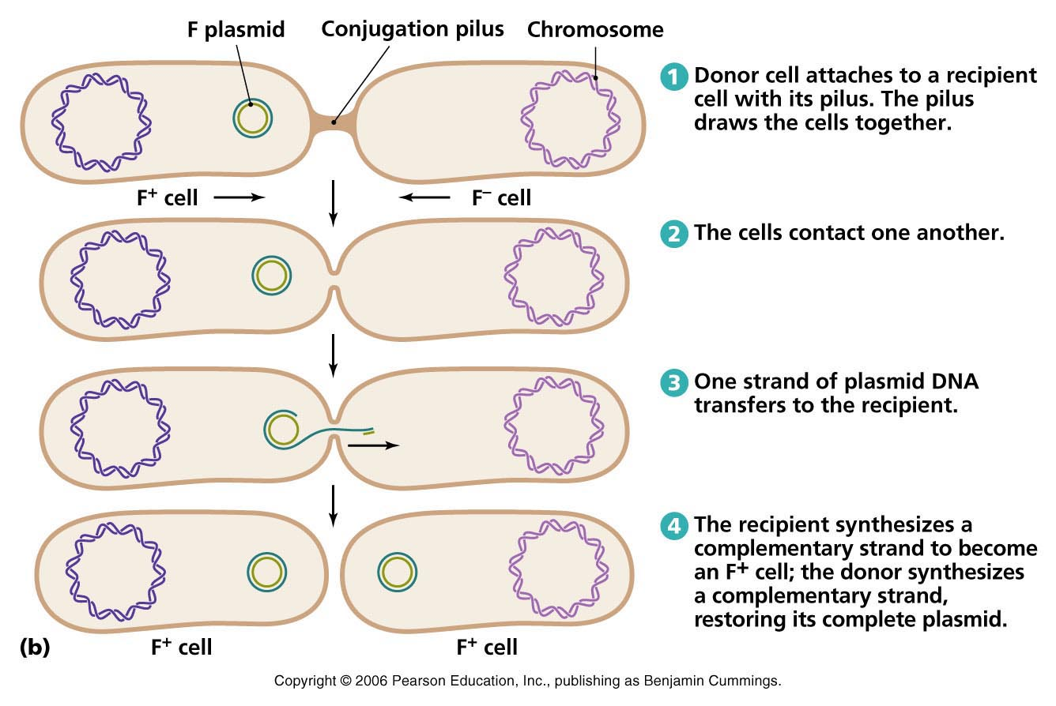
Bacillus thuringiensis
يبين الطالب ان تلك البكتريا Bacillus thuringiensis (Bt)هي عصوية متجرثمة ولها دور في التكنولوجيا الحيوية بافرازها نوعان من التوكسينات الخارجية وكذلك الداخلية δ-endotoxin وجد أن تلك البكتريا أثناء تكوينها لجراثيمها الداخلية وفى طور الأسبورانجيوم، فانها تكون بجوار الجرثومة فى السيتوبلازم بروتين ذو تركيب بلورى يعرف بـ Bt-protoxin. وعندما تقوم يرقات الحشرات بالتهام هذه البكتريا مع غذائها فإن البروتين البلورى يتحرر من خلايا البكتريا مما يعرضه لانزيمات تحليل البروتين proteases المتواجدة فى أمعاء اليرقة، فتقوم هذه الانزيمات بازالة جزء من هذا البروتين الأولى غير السام Bt-protoxin وتحوله الى بروتين أصغر سام يعرف بـ Bt-toxin الذى يغرس نفسه داخل الغشاء البلازمى للخلايا الطلائية المبطنة للقناة الهضمية لليرقة مكونة قناة تؤدى الى فقد العشاء لصفة النفاذية الاختيارية، مما يؤدى الى مرور الجزيئات خلاله بحرية فتفقد الخلية محتواها من المواد الغذائية، وتموت اليرقة جوعا. ويشرح الطالب كيف يمكن استخدام تلك البكتريا كأداة من أدوات التكنولوجيا الحيوية.
- ناقش الأثار التى يمكن أن تحدث للمبيد الكيماوى عند تعرضه لبكتريا قادرة على التعامل معه بيولوجيا فى التربة . (10 درجات).
يوضح الطالب تلك التأثيرات التى تحدث للمبيد يمكن تقسيمها إلي ستة أقسام رئيسية هي :
- التحلل Degradation: وفيها يتحلل المركب المعقد التركيب إلي نواتج بسيطة التركيب وفي هذه الحالة يحدث غالبا معدنة للمبيد Mineralization.
2) إزالة السمية :Detoxification وذلك بإزالة المجاميع السامة التي بالمبيد وبذلك يصبح المبيد غير سام
3) التنشيط Activation : وفيها يتحول المركب الأصلي للمبيد غير السام إلي مركب سام.
4) Additive reactions تفاعلات إضافة وفيها يحول الميكروب المركب البسيط إلي مركب أكثر تعقيدا بإضافة مجموعات كيماوية من نواتج التمثيل الغذائى إليه.
5) Defusing وفيها يتحول المركب غير السام (الذي يمكن أن يتحول بالتنشيط إلي مركب سام) إلي ناتج غير سام ولا يتأثر بعد ذلك بعملية التنشيط إذا ما تعرض لها .
6) تغير مدي السمية Changing the spectrum of toxicity وفيها يتحول المبيد السام لمجموعة معينة من الآفات إلي مبيد سام لأكثر من مجموعة من الكائنات.
مع أمنياتى بالتوفيق أ.د/ حامد أبوعلى

